**Baranya Vármegyei SzC Radnóti Miklós**

**Közgazdasági Technikum**

**Vizsgaremek**

Készítették:

Biskup Szabolcs

Fledrich Gergő

Földvári Alex

**Pécs**

**2024**

**Baranya Vármegyei SzC Radnóti Miklós**

**Közgazdasági Technikum**

Szakma megnevezése: Szoftverfejlesztő és –tesztelő

A szakma azonosító száma: 506131203

**Vizsgaremek**

MeetWave

Készítették:

Biskup Szabolcs

Fledrich Gergő

Földvári Alex

**Pécs**

**2024**

**Tartalomjegyzék**

〜 Projekt bemutatása 4

〜 Használt technológiák 4

〜 Adatbázis 5

〜 Fejlesztési módszertan 6

〜 Elvégzett tesztek, technológiák 6

〜 Projekt szakmai leírása 7

〜〜 Verziók 7

〜 Csapatmunka 7

〜〜 Földvári Alex 7

〜〜 Fledrich Gergő 8

〜〜 Biskup Szabolcs 8

# 〜 Projekt bemutatása

Projektünk témája szorosan kapcsolódik hozzánk, így tudjuk, hogy mit lehet egy eseménykezelő oldaltól elvárni, és mi az, amire a felhasználónak szüksége van. Projektünk elősegíti felhasználóinkat, hogy a számukra megfelelő eseményt megtalálják, és kimozdulhassanak otthonról ezekben a szürke napokban. Projektünk alkalmas új kapcsolatok kiépítésének elősegítésében, és események hírnevének, információinak terjesztésében is. Oldalunk véletlenszerűen, és algoritmus alapján is ajánl eseményeket felhasználóink számára, amivel lehet meghozzuk kedvüket a részvételre. Projektünk főbb céljai közé tartozik a stabil és felhasználóbarát eseménykezelő oldal létrehozása, amivel kitűnhet a versenytársai közül, azt követően pedig minél nagyobb felhasználóbázis kiépítése, híresebb jegyértékesítő oldalakkal való partnerkötés a zökkenőmentes jegyvásárlás érdekében.

# 〜 Használt technológiák

Projektünk felépítésében törekedtünk az egyszerűségre, ezzel szemben a biztonságra, és a stabilistára is. Frontenden Angulart használtunk, ami TypeScriptre épül, formázásra pedig SCSS preprocesszort használtunk. Backenden Java Spring keretrendszerben építettük RESTful API szerverünket, hogy weboldalunk egyszerűen tudjon kommunikálni adatbázisunkkal a legnagyobb biztonságban. Adatainkat MySQL relációs adatbázis-kezelő rendszerben tároljuk a könnyű kezelhetőség érdekében.

# 〜 Adatbázis

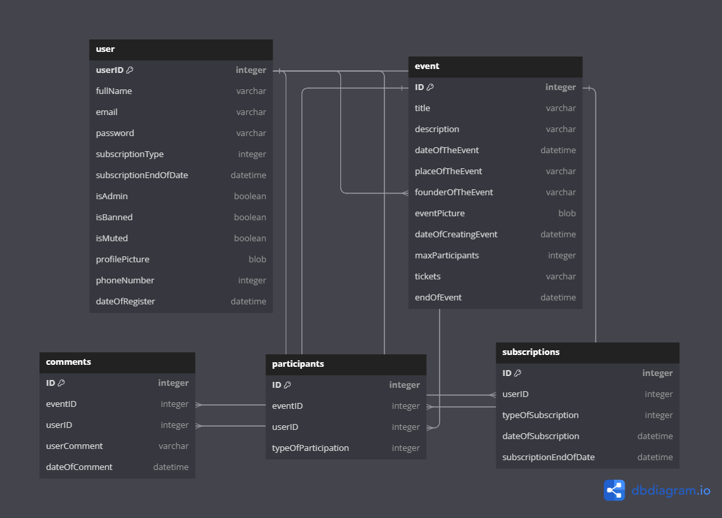

Az adatbázisunk összesen öt táblát tartalmaz. Az első tábla a "felhasználó"(user) tábla, amely a felhasználók adatait rögzíti. Ennek a táblának az attribútumai a következők: felhasználó azonosító, teljes név, e-mail cím, jelszó, előfizetés típusa, előfizetés lejárata, admin jogosultság, kitiltás státusza, néma státusz, profilkép, telefonszám, regisztráció dátuma.

A második tábla az "esemény"(event) tábla, amely az események adatait tárolja. Ennek a táblának az attribútumai: esemény azonosító, esemény címe, esemény leírása, esemény dátuma, esemény helyszíne, esemény megalkotója, esemény képe, esemény létrehozásának dátuma, maximum résztvevők száma, esemény jegyei, esemény vége.

A harmadik tábla a "résztvevők"(participants) tábla, amely lehetővé teszi a felhasználók számára, hogy láthassák ismerőseik visszajelzéseit egy adott eseménnyel kapcsolatban. Ennek a táblának az attribútumai: résztvevő azonosító, esemény azonosító, felhasználó azonosító, résztvevő visszajelzés típusa.

A negyedik tábla a "kommentek"(comments) tábla, amely az eseményekhez kapcsolódó kommentek adatait tárolja. Ennek a táblának az attribútumai: komment azonosító, esemény azonosító, felhasználó azonosító, felhasználó kommentje, komment dátuma.

Az ötödik tábla az „előfizetés”(subscriptions) tábla, ahol az oldal előfizetéseinek adatait rögzítjük. Ennek a táblának az attribútumai: előfizető azonosító, felhasználó azonosító, előfizetés típusa, előfizetés dátuma, előfizetés lejárata.

# 〜 Fejlesztési módszertan

A mi projektünkben, ahol a Scrum agilis fejlesztési módszertant alkalmaztuk, a fejlesztés fókuszában rövid, 2-4 hetes sprintek és iterációk álltak, amelyek során a Product Backlog alapján User Stories-okat valósítottunk meg. A rendszeres Scrum ceremóniák, beleértve a Sprinttervezést, Napi állást, Sprint-áttekintést és Sprint-reflexiót, biztosították a folyamatos kommunikációt és a folyamatos fejlesztést. Ezenkívül kijelöltünk egy Scrum Mastert a folyamatok felügyeletére és egy Product Owner-t a prioritizált Backlog biztosítására.

# 〜 Elvégzett tesztek, technológiák

A frontend fejlesztés során manuális tesztet és manuális bughuntot alkalmaztunk a rendszerünk alapos ellenőrzésére és hibakeresésre. A manuális tesztek segítettek abban, hogy a fejlesztők és tesztelők átfogóan értékelhessék a felhasználói felület funkcionalitását és megjelenését, különböző környezetekben való működését. Emellett a bughunt alkalmazása lehetővé tette a folyamatos hibakeresést és javítást, amely felgyorsította a fejlesztési folyamatot, és hozzájárult a stabilabb frontend kialakításához.

A backend részén a unit tesztek kulcsszerepet játszottak a kódminőség és funkcionalitás biztosításában. A unit tesztek révén ellenőriztük a különböző részegységek, osztályok és metódusok működését izolált környezetben. JUnit keretrendszer segítségével teszteltük a függvények lefutását megfelelő bemenő paraméterekkel, és hibásokkal is, továbbá teszteltük azt, hogy melyik függvény mennyi idő alatt fut le, a gyors és biztonságos válasz érdekében. Ez segített a fejlesztőcsapatnak az egyes komponensek önálló tesztelésében és a hibák korai felismerésében, ezáltal javítva a kódstabilitást és csökkentve a hibák számát a későbbi fázisokban. A kombinált frontend és backend tesztekkel együtt biztosítottuk, hogy a teljes alkalmazás magas minőségű és kifinomult funkcionalitással rendelkezzen.

# 〜 Projekt szakmai leírása

A projekt fejlesztői számára készült szakmai dokumentáció röviden bemutatja a többrétegű alkalmazás főbb jellemzőit és a használt technológiai stack-et. A projekt egy modern, többrétegű alkalmazás, ahol az Angular keretrendszert alkalmazzuk a frontend rész kialakításához. Az Angular segítségével könnyen és hatékonyan kezeljük a felhasználói felületet, biztosítva a kiváló élményt a végfelhasználóknak.

A backend rész Java Spring keretrendszert használ, amely segít a rugalmas és megbízható szerveroldali logika kialakításában. A REST API-k segítségével történik a frontend és a backend kommunikációja, így biztosítva a könnyű adatátvitelt és a kliens-szerver interakció hatékonyságát. A projekt HTTPS protokollt használ az adatok átvitelére a különböző alkalmazási rétegek között, ami standardizált és elterjedt megoldást biztosít az adatkommunikációra.

## 〜〜 Verziók

A megfelelő futtatás érdekében frontend esetében node 20.9.0 verziót, Angular esetében 16.2.0 verziót haszálunk. Az Angular alkalmazás nem igényel egyéb fájlokat a futtatás érdekében. Backend szerverünk Spring Boot 3.2.0-os verziót, és spring-security-config 6.0.0-os verziót használ a JWT zökkenőmentes generálása és használata érdekében, ezeket a spring projekt pom.xml fájl tartalmában be is állítottuk. Adatbázisunk egyszerűen importálható MySQL környezetben, és azonnal használható állapotba is hozható.

# 〜 Csapatmunka

A csapatmunka során kihangsúlyozottan az átlátható feladatmegoldásra összpontosítottunk, az adatbázis kezelőjének főleg a backend-el való megfelelő kommunikáció volt a feladata a hatékony fejlesztés érdekében, ugyanígy a frontend és backend közötti kapcsolatnál. Főként az endpointok és a tárolt eljárások összhangolására helyeztük a hangsúlyt. A saját felelősségi körünkbe tartozott egy átlátható és könnyen érthető adatbázis létrehozása, valamint a tárolt eljárások kidolgozása is hasonlóképpen átlátható módon.

## 〜〜 Földvári Alex

Mint a frontend felelősnek fő célja az volt az Angular alkalmazásnál, hogy felhasználóbarát, reszponzív oldalt hozzon létre. Fontos az, hogy a felhasználó könnyen tudjon navigálni az oldalak között, és megfelelően ki tudjon igazodni a kattintható gombokon, és az oldalak közötti kapcsolaton. További feladatai közé tartozott a projekt felépítésének megtervezése, backend alapok kódolása, adatbázis és backend kapcsolat kiépítése, privát fizikai szerver felépítése, és projektünk telepítése az online elérés érdekében, dokumentációk megírása.

## 〜〜 Fledrich Gergő

Mint backend fejlesztő feladata a java spring alkalmazás megfelelő felépítése, és tervezése volt. REST endpointok kiépítése, JWT generálás, endpointok levédése, lekezelése, tesztelése. Gergő további feladata volt a frontend designtervének kitalálása, megvalósítása, design dokumentáció.

## 〜〜 Biskup Szabolcs

Mint adatbázisunk felelősének a tervezési fázisban az volt a célja, hogy kialakítson olyan eljárásokat, amelyek hatékonyan kommunikálnak az adatbázissal, és segítik az alkalmazás funkcióinak végrehajtását. A dokumentáció és a kommentek segítségével igyekezett részletes magyarázatot adni az eljárások működéséről és paramétereiről, hogy a csapat többi tagja könnyen követhesse és használhassa azokat.